Технологическая карта урока английского языка

Тема: «Pocket Money»
7 класс
Цели урока: создать условия для для подготовки краткого монологического высказывания с применением лексического материала по теме «На что я трачу карманные деньги»;
выделять существенную информацию из прослушанного текста.
Развивающая: развивать языковые, познавательные способности учащихся, развивать готовность к коммуникации на основе предложенного письменного материала.
Воспитательная: создать условия для формирования у учащихся толерантного отношения к культуре других народов.
Планируемые личностные результаты: устанавливать связь между целью деятельности и ее результатом.
Планируемые регулятивные результаты: соотносить выполненное задание с образцом, предложенным учителем, выделять и осознавать то, что уже усвоено и что еще нужно усвоить.
Планируемые метапредметные результаты: способность к самоорганизации, саморегуляции и рефлексии.
Тип урока: комбинированный урок.
Формы работы на уроках: фронтальная, парная, индивидуальная.
Оборудование урока: УМК «Forward - 7» Вербицкая М.В.(учебник, рабочая тетрадь), презентация, компьютер, проектор, доска, экран, акустическая система.
Ход урока:
Этапы урока и плана | Деятельность учителя | Деятельность учащихся | Универсальные  учебные действия (УУД)
I. Организационный момент  Введение в атмосферу иноязычного общения. | Учитель настраивает на общение на английском языке:  -Good morning, children!  I’m very happy to see you. Sit down, please.  -Who is on duty today? |  | Коммуникативные УУД – оформлять речевое высказывание в соответствии с ситуацией общения.  Регулятивные УУД- использовать речь для регуляции своего действия.  Личностные УУД –формировать чувства доброжелательности, приветствия.
 | Приветствует учащихся  Good morning.  How are you today? | Учащиеся включаются в иноязычное общение, отреагировав на реплику учителя, согласно коммуникативной задаче.  - Good morning.  - I’m fine/ OK/ so-so/ not so good.
- II. Мотивирование к учебной деятельности.  - Обозначение темы урока.  - Постановка цели и задач урока. | Включает отрывок из песни Jack Hartmann “ The Money Song /NO Piggy BANK”.  Какова тема урока?/ What’s the topic of the lesson?  The aim of the lesson:  Учитель формулирует тему урока.  - Dear boys and girls, today we continue studying the theme «Pocket Money».  Учитель сообщает чему дети должны научиться на уроке.  -We`ll start our lesson with exercises which have phrases, connected with our theme. Then you`ll work with the text where you`ll find out about а British teenager’s pocket money. And at the end of our lesson you`ll give us short talks about your pocket money. | Отвечают на вопрос учителя  Pocket Money  Учащиеся слушают учителя. | Познавательные УУД: ориентироваться на разнообразие способов решения задач.
III. Актуализация лексики по теме «Карманные деньги» | Показывает облако слов с перечнем необходимой лексики по теме  Now, we are going to watch the Word Cloud with the vocabulary on the topic MONEY. Revise the vocabulary. Read and translate the words and phrases. Example: run errands, tidy your room, do the washing-up, etc. | Читают и переводят фразы | Познавательные:  осуществлять поиск необходимой информации для выполнения учебных заданий.  Коммуникативные УУД: формулировать собственное мнение и позицию.
IV. Применение полученных знаний. | Учитель предлагает прослушать текст и заполнить пробелы в тексте, затем прослушать, посмотреть презентацию и сравнить свои ответы с ответами на слайде.  Listen to the text and fill in the gaps/ Then watch and compare your answers with those on the slides  Учитель снова обращает внимание учащихся на слайд, где перечислены виды работ для подростков. Чтобы подытожить тему данного урока учитель предлагает составить небольшой рассказ (6-7 предложений) о том, как учащиеся получают карманные деньги.  -Well, dear boys and girls, we`ll listen to your stories about your activities of getting pocket money.  Учитель раздает карточки с клише, для заполнения своими данными о том сколько карманных денег, как часто они получают, на что тратят или копят деньги.  I’ d like to talk about pocket money.  I get about ______ roubles a week/ a month.  My dad/ mum/ granny gives it to me.  To get the pocket money I run errands/ do the washing up/  lay the table/ wash the car/ etc.  I spend the money on … | Учащиеся слушают текст и заполняют таблицу индивидуально.  Сравнивают заполненные тексты c ответами на слайде, затем проверяют ответы друг друга в паре.  Учащиеся активно включаются в работу и готовятся к ответу. | Структурируют знания по теме.  Применяют полученные знания на практике, выделяют существенную информацию из текста.  Регулятивные УУД: высказывать свое предположение на основе работы с информацией.  Коммуникативные УУД: формулировать собственное мнение и позицию.
V. Рефлексия учебной деятельности. | Организовать рефлексию и самооценку учениками собственной учебной деятельности.  Учитель осуществляет оценивание учащихся за работу на уроке.  -What was most difficult for you?  -What task did you like most?  -What was new or surprising for you? | Учащиеся делятся своими впечатлениями. Анализируют работу на уроке, подводят итог. | Личностные: оценивают собственную учебную  деятельность.  Регулятивные УУД: адекватно воспринимать оценки учителя и товарищей.
VI. Подведение итогов | Подводя итог урока, скажите, как правильно распоряжаться карманными деньгами | Выражают свои предположения

Ментальная карта для формулировки краткого монолога «Карманные деньги»
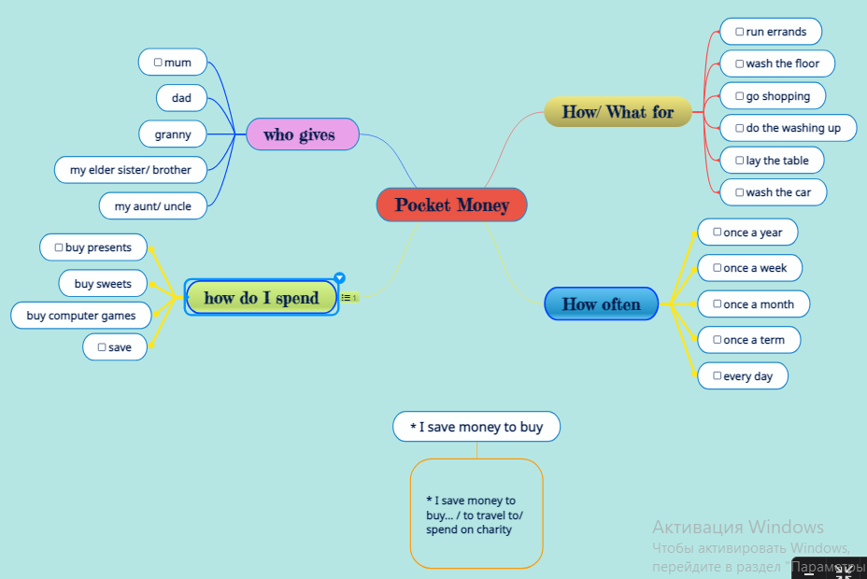
SCRIPT
Hello, everyone. My name is Ivan. I’m sixteen years old. Today I’d like to talk to you about pocket money. I think this topic is quite important to every teenager. Why do I think so? I’ll try to explain.
My parents didn’t give me any pocket money regularly till I was fourteen. If I wanted to buy something I asked my parents about it and they decided whether to give it to me or not. Of course they paid for my lunches and class events if it is required. But I had to discuss all my expenses beyond the mentioned ones. At first it was alright but later it became irritating. I had to ask for permission to buy just a shawarma. Once we almost argued about this problem. Fortunately, my mum and dad are understanding people and they themselves suggested to change the policy of pocket money in our family. We agreed on the following. If it is possible for the family budget they give me a little pocket money two times a month. The amount of money is not fixed. How to use it is my own matter. Of course there’s a condition I must not have serious problems with studies at school. I can’t say my study progress is bright but I believe it’s under my control. At least my parents haven’t stopped to give me money so far. I remember spending all during the first month the family decision was made. Moreover, I spent it very quickly buying snacks and drinks after school. So I ran out of money maximum five days after receiving it. The situation repeated again and again so that I had to admit that could not spend money properly. I didn’t have any pocket money when my parents didn’t give it to me and now I don’t have pocket money most of the time. Even though I receive it regularly. Am I a spendthrift?

Карточка для заполнения информации в прослушиваемом тексте.
Hello, everyone. My name is Ivan. I’m 1_________ years old. Today I’d like to talk to you about pocket money. I think this topic is quite important to every teenager. Why do I think so? I’ll try to explain.
My parents didn’t give me any pocket money regularly till I was 2______________. If I wanted to buy something I asked my parents about it and they decided whether to give it to me or not. Of course they paid for my 3___________and class events if it is required. But I had to discuss all my expenses beyond the mentioned ones. At first it was alright but later it became irritating. I had to ask for permission to buy just a shawarma. Once we almost argued about this problem. Fortunately, my mum and dad are understanding people and they themselves suggested to change the policy of pocket money in our family. We agreed on the following. If it is possible for the 4________ ___________ they give me a little pocket money two times a month. The amount of money is not fixed. How to use it is my own matter.
Of course there’s a condition I must not have serious problems with studies at school. I can’t say my study progress is bright but I believe it’s under my control. At least my parents haven’t stopped to give me money so far. I remember spending all during the first month the family decision was made. Moreover, I spent it very quickly buying 5___________ and 6_____________ after school. So I ran out of money maximum five days after receiving it. The situation repeated again and again so that I had to admit that could not spend money properly. I didn’t have any pocket money when my parents didn’t give it to me and now I don’t have pocket money most of the time. Even though I receive it regularly. Am I a 7________________?

Карточка для формулирования монологического высказывания
I’ d like to talk about pocket money.
I get about ______ roubles a week/ a month.
My dad/ mum/ granny gives it to me.
To get the pocket money I run errands/ do the washing up/
lay the table/ wash the car.
I spend the money on …

